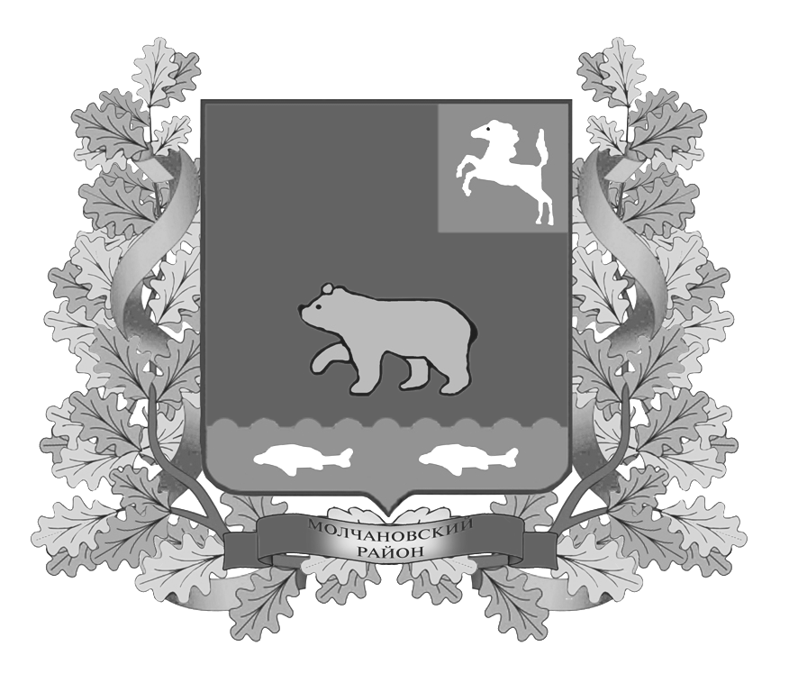
дума молчановского РАЙОНА
Томской области
РЕШЕние
31.07.2014 г. № 36
с. Молчаново
О занесении представленных кандидатов
на Доску Почёта Молчановского района
Рассмотрев предложение Администрации Молчановского сельского поселения, Областного Государственного бюджетного учреждения здравоохранения «Молчановская районная больница», Администрации Тунгусовского сельского поселения, Администрации Наргинского сельского поселения, Администрации Могочинского сельского поселения, Администрации Суйгинского сельского поселения Молчановский район, Томская область, на основании Положения о Доске Почёта Думы Молчановского района, утверждённого решением Думы Молчановского района от 27.03.2014 № 21,
ДУМА МОЛЧАНОВСКОГО РАЙОНА РЕШИЛА:
- За заслуги в развитии физической культуры и спорта занести фотопортрет на Доску Почёта Молчановского района – Петрова Валерия Артемьевича, тренера – преподавателя Муниципального автономного образовательного учреждения дополнительного образования детей «Молчановская детско-юношеская спортивная школа»;
- За активную жизненную позицию и добросовестную работу занести фотопортрет на Доску Почёта Молчановского района – Кофановой Натальи Сергеевны, заместителя начальника Молчановского почтамта – отделения связи почтамта Управление Федеральной Почтовой Связи Томской области филиала Федерального Государственного Унитарного Предприятия «Почта России»;
- За талант и профессионализм и милосердие в области здравоохранения занести фотопортрет на Доску Почёта Молчановского района – Асадчей Светланы Николаевны, врача функциональной диагностики поликлиники Областного Государственного бюджетного учреждения здравоохранения «Молчановская районная больница»;
- За значительный вклад в пожарную службу Тунгусовского сельского поселения занести фотопортрет на Доску Почёта Молчановского района – Працука Александра Петровича, водителя Пожарной части с. Тунгусово Отряд Противопожарной Службы №9 по Молчановскому и Кривошеинскому районам;
- За многолетний, добросовестный труд, значительный вклад в развитие культуры и искусства в Молчановском районе занести фотопортрет на Доску Почёта Молчановского района – Бахман Валентины Ивановны, директора Наргинского Дома творчества и досуга муниципального бюджетного учреждения культуры «Межпоселенческий методический центр народного творчества и досуга» Молчановского района;
- За значительный вклад в развитии потребительского рынка на территории Молчановского района занести фотопортрет на Доску Почёта Молчановского района – Романюк Нины Ефимовны, индивидуального предпринимателя;
- За активную жизненную позицию и добросовестную работу занести фотопортрет на Доску Почёта Молчановского района – Смолевой Светланы Николаевны, Председателя Совета Ветеранов в с. Могочино;
- За многолетний, добросовестный труд, значительный вклад в системе образования занести фотопортрет на Доску Почёта Молчановского района – Мамоновой Ольги Анатольевны, учителя химий и биологии, Ветерана труда.

Председатель Думы
Молчановского района М.Т. Лагута

